UNIVERSIDAD DEL MAGDALENA
Laboratorio 9: LM35, DHT22, LCD I²C y Excel Data Streamer
Estudiantes de Ingeniería: Elias José Parra - Edwin Calderón
Profesor: Gian Carlo Daraviña Peña

1. Introducción
En este noveno laboratorio se armó una pequeña estación de medición con un Arduino UNO: un sensor analógico (LM35) y un sensor digital (DHT22) para medir temperatura y humedad, una pantalla LCD 16×2 conectada por el bus I²C para ver los valores localmente, y la transmisión de los datos por el puerto serie a Excel Data Streamer para registrarlos y graficarlos. Todas las tareas se programaron con millis(), cada una con su propio intervalo, sin usar delay().
Durante la práctica el módulo DHT22 no entregó mediciones válidas, por lo que la comparación entre ambos sensores no pudo hacerse con datos propios. Este informe documenta las pruebas realizadas con el sensor, presenta los datos registrados con el LM35 y apoya el análisis de los puntos pendientes en la teoría.

2. Objetivo
Conectar un sensor analógico y uno digital al Arduino UNO, mostrar las mediciones en una pantalla LCD 16×2 mediante I²C, transmitirlas por el puerto serie a Excel Data Streamer y gestionar tareas periódicas con millis() en lugar de delay().

3. Materiales utilizados
- 1 Arduino UNO y cable USB de datos
- 1 protoboard y cables de conexión
- 1 sensor LM35 (encapsulado TO-92)
- 1 módulo DHT22 de tres terminales (VCC, DATA y GND)
- 1 LCD 16×2 con adaptador I²C (PCF8574)
- Computador con PlatformIO (VS Code) y Excel de escritorio con Data Streamer
- Librerías: DHT sensor library, Adafruit Unified Sensor y LiquidCrystal_I2C

4. Desarrollo de la práctica
El Arduino UNO se usó como controlador de la estación: el LM35 se leyó por la entrada analógica A0, el DHT22 por un pin digital y la LCD se conectó con el adaptador I²C, que reduce su conexión de datos a dos cables (SDA y SCL). Todos los dispositivos comparten la alimentación de 5 V y la tierra mediante los rieles de la protoboard.
Dispositivo | Terminal | Arduino / alimentación
LM35 | VCC · VOUT · GND | 5V · A0 · GND
DHT22 (3 pines) | VCC · DATA · GND | 5V · D2 · GND (también se probó en D3)
LCD I²C | VCC · GND | 5V · GND
LCD I²C | SDA · SCL | A4 · A5

LM35. Entrega 10 mV por cada °C. Con una referencia de 5,0 V, el conversor analógico-digital de 10 bits entrega valores entre 0 y 1023, por lo que la temperatura se calcula como T (°C) = lectura × (5,0 / 1023) × 100. Por ejemplo, una lectura de 61 equivale a 29,81 °C.
DHT22. Usa un solo pin de datos y entrega temperatura y humedad relativa por medio de la librería DHT sensor library. Debe leerse como máximo cada 2 s, y el programa ignora los valores NaN (lecturas inválidas) para conservar el último dato válido.
LCD I²C. Muestra el LM35 en la línea 1 y la temperatura y humedad del DHT22 en la línea 2, con refresco cada segundo. Se escriben espacios al final de cada texto para borrar caracteres anteriores. La dirección I²C del módulo (0x27) se confirmó con un programa escáner I²C, y cuando un dato no es válido la pantalla muestra "--".
Todas las tareas se ejecutan con millis(), sin delay(), con los siguientes intervalos:
Tarea | Intervalo | Acción
Lectura del LM35 | 500 ms | Leer A0 y convertir a °C
Lectura del DHT22 | 2000 ms | Leer temperatura y humedad
LCD I²C | 1000 ms | Actualizar las dos líneas de la pantalla
Salida serie para Excel | 2000 ms | Enviar una fila numérica por el puerto serie

Excel Data Streamer. Los datos se envían por el puerto serie a 115200 baudios como texto numérico, una fila por línea (con Serial.println, cuyo salto de línea indica a Data Streamer que la fila terminó). Se registraron con la opción Grabar datos y se exportaron en un archivo CSV. El código incluye la opción EXCEL_TRES_COLUMNAS para enviar tres columnas (LM35, DHT22 y humedad); como el DHT22 no entregó datos válidos, se enviaron solo los valores del LM35, en una columna.
Problemas encontrados y soluciones.
Problema | Causa | Solución
LCD con bloques y sin texto | El programa cargado no escribía en la pantalla, y varias cargas fallaron por tener el COM3 ocupado. | Se agregó la tarea de la LCD, se cerró el monitor serie antes de cargar y se confirmó la dirección 0x27 con un escáner I²C.
Error "Acceso denegado" al cargar en COM3 | El monitor serie abierto ocupaba el puerto. | Cerrar el monitor y volver a cargar hasta ver [SUCCESS].
Símbolos extraños en el monitor serie | El monitor estaba a 9600 baudios y el programa transmite a 115200. | Agregar monitor_speed = 115200 en platformio.ini.
Excel sin datos | Se usaba Serial.print (sin salto de línea), se enviaba texto de depuración y había un delay(3000) en la tarea del DHT. | Usar Serial.println, enviar solo números y eliminar el delay.

Limitaciones del DHT22. El DHT22 fue el componente problemático de la práctica. Después de corregir un cable de datos mal conectado, el sensor llegó a entregar lecturas, pero incoherentes: primero 125 °C y 100 % de humedad de forma constante (125 °C está fuera del rango del DHT22, de -40 a 80 °C) y más tarde 74 °C y 8 %, valores que no corresponden al ambiente, ya que el LM35 marcaba cerca de 30 °C. Después volvieron los guiones en la pantalla, que reaparecían al tocar o mover el sensor. Se hicieron las siguientes pruebas:
Prueba | Resultado
Revisar polaridad y cables (VCC, DATA, GND según las marcas del módulo) | Se corrigió un cable de datos mal conectado. El sensor pasó de no responder a entregar lecturas, pero incoherentes.
Reasentar el sensor y mover los cables de la protoboard | Los valores cambiaban o volvían los guiones en la pantalla al tocar el sensor.
Comprobar que el sensor no se calentara | No se calentó, lo que descarta una polaridad invertida.
Conectarlo directamente al Arduino con cables hembra-hembra y macho-macho | Siguió sin lecturas válidas.
Cambiar el pin de datos de D2 a D3 y ajustar el código | Sin cambios.
Reemplazar el sensor por otro | No fue posible: no había otro DHT22 disponible.
Con estas pruebas se concluyó que lo más probable es que el módulo DHT22 estuviera defectuoso, aunque sin un segundo sensor para sustituirlo no se pudo confirmar. Como consecuencia, la comparación experimental entre el LM35 y el DHT22 y el registro de la humedad no pudieron completarse. El código quedó preparado para enviar las tres columnas a Excel en cuanto se disponga de un sensor que funcione.

5. Código utilizado
#include <Arduino.h>
#include <Wire.h>
#include <LiquidCrystal_I2C.h>
#include <DHT.h>

#define PIN_LM35 A0
#define PIN_DHT 3 // Cambiar a 2 si el cable de DATA vuelve al pin 2
#define DHTTYPE DHT22

// Descomentar cuando el DHT22 funcione para enviar 3 columnas a Excel
// #define EXCEL_TRES_COLUMNAS

DHT dht(PIN_DHT, DHTTYPE);
LiquidCrystal_I2C lcd(0x27, 16, 2);

float tempLM35 = NAN, tempDHT = NAN, humedad = NAN;

// Intervalos de cada tarea (ms)
const unsigned long T_LM35 = 500;
const unsigned long T_DHT = 2000;
const unsigned long T_LCD = 1000;
const unsigned long T_EXCEL = 2000;

// Tiempos anteriores (globales para conservar su valor entre vueltas del loop)
unsigned long tLM35 = 0;
unsigned long tDHT = 0;
unsigned long tLCD = 0;
unsigned long tEXCEL = 0;

void actualizarLCD()
{
// Linea 1: LM35
lcd.setCursor(0, 0);
lcd.print("LM35: ");
if (isnan(tempLM35))
lcd.print("--");
else
lcd.print(tempLM35, 1);
lcd.print(" C ");

// Linea 2: DHT22 (temperatura y humedad)
lcd.setCursor(0, 1);
lcd.print("DHT:");
if (isnan(tempDHT))
lcd.print("--");
else
lcd.print(tempDHT, 1);
lcd.print("C H:");
if (isnan(humedad))
lcd.print("--");
else
lcd.print(humedad, 0);
lcd.print("% ");
}

void setup()
{
Serial.begin(115200);
dht.begin();
lcd.init();
lcd.backlight();

lcd.setCursor(0, 0);
lcd.print("LAB #9");
lcd.setCursor(0, 1);
lcd.print("Iniciando...");
delay(3000);
lcd.clear();
// No enviar texto por Serial: Data Streamer solo debe recibir numeros
}

void loop()
{
unsigned long ahora = millis();

// Tarea 1: LM35 cada 500 ms
if (ahora - tLM35 >= T_LM35)
{
tLM35 = ahora;
int adc = analogRead(PIN_LM35);
tempLM35 = adc * (5.0 / 1023.0) * 100.0;
}

// Tarea 2: DHT22 cada 2000 ms (sin delay)
if (ahora - tDHT >= T_DHT)
{
tDHT = ahora;
float t = dht.readTemperature();
float h = dht.readHumidity();
if (!isnan(t))
tempDHT = t;
if (!isnan(h))
humedad = h;
}

// Tarea 3: LCD cada 1000 ms
if (ahora - tLCD >= T_LCD)
{
tLCD = ahora;
actualizarLCD();
}

// Tarea 4: salida serie para Excel cada 2000 ms
if (ahora - tEXCEL >= T_EXCEL)
{
tEXCEL = ahora;
#ifdef EXCEL_TRES_COLUMNAS
if (!isnan(tempLM35) && !isnan(tempDHT) && !isnan(humedad))
{
Serial.print(tempLM35, 2);
Serial.print(",");
Serial.print(tempDHT, 2);
Serial.print(",");
Serial.println(humedad, 2); // println: el salto de linea cierra la fila
}
#else
if (!isnan(tempLM35))
{
Serial.println(tempLM35, 2); // una sola columna: LM35
}
#endif
}
}

6. Evidencias del funcionamiento

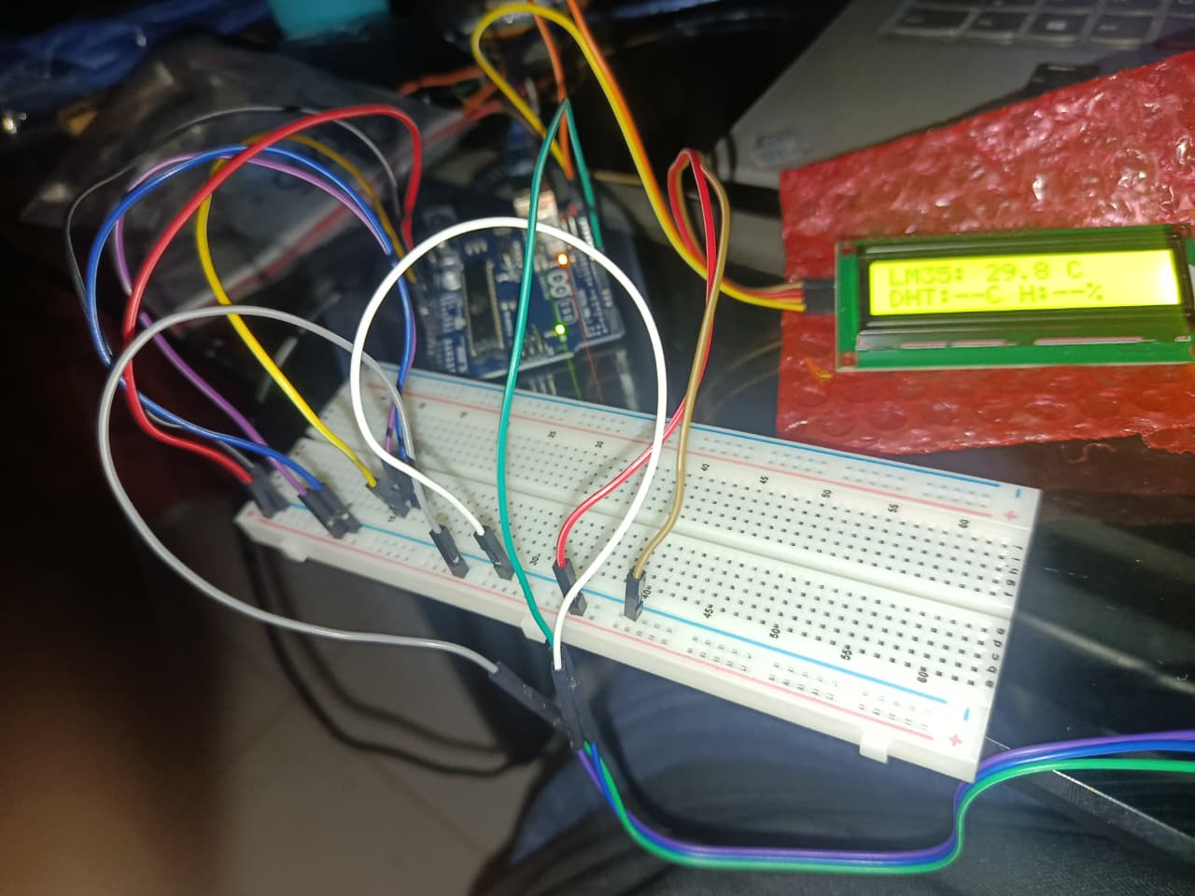
Figura 1. Vista general del montaje.

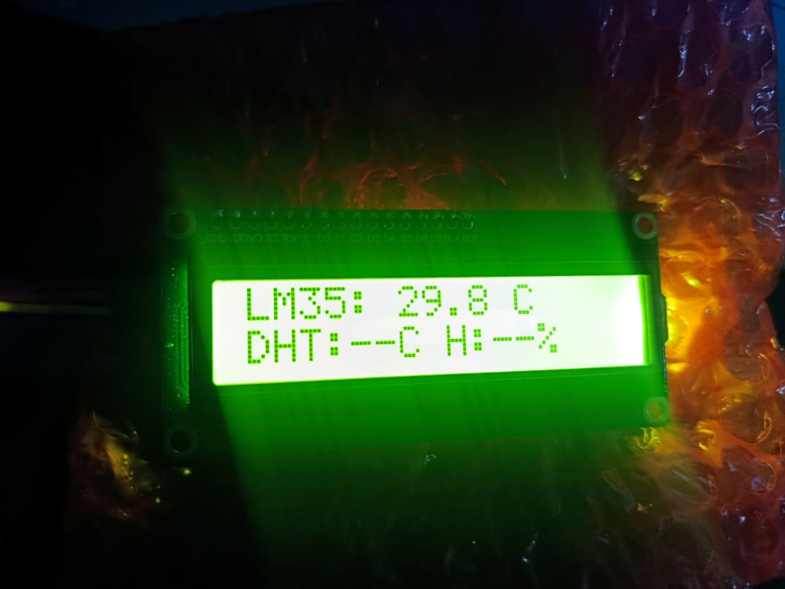
Figura 2. LCD con la lectura del LM35 en la línea 1.

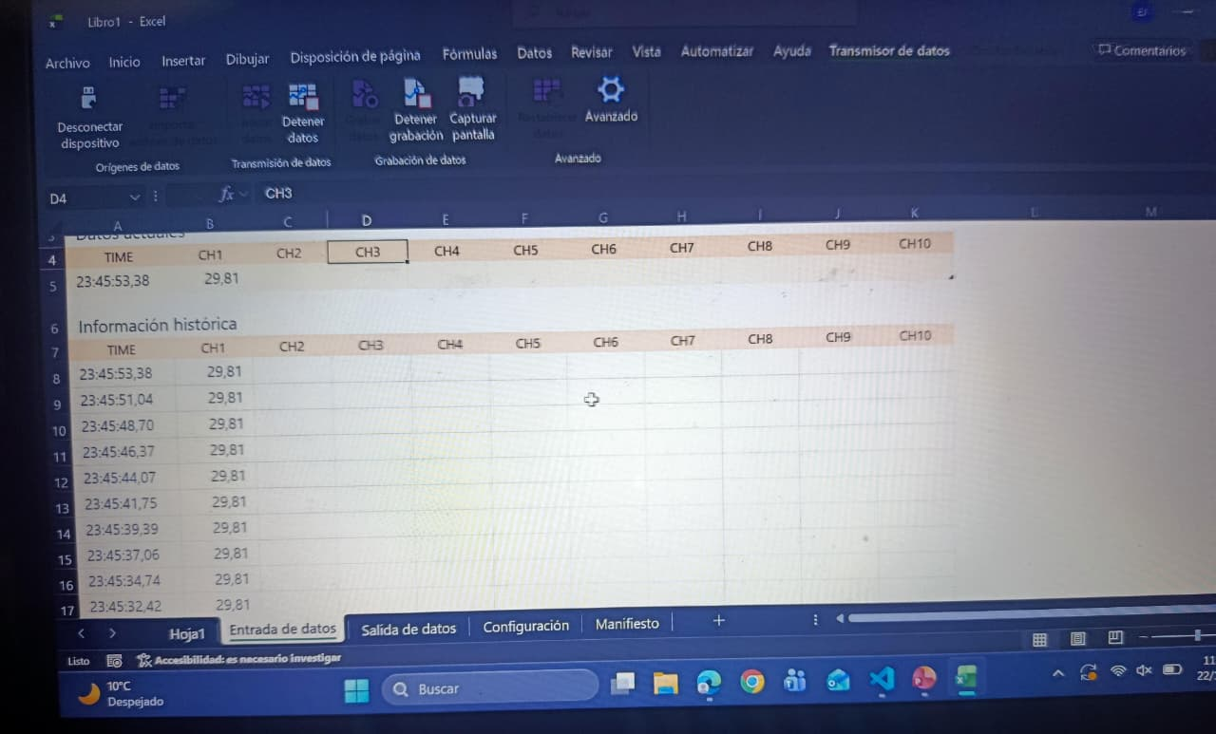
Figura 3. Data Streamer: hoja Entrada de datos con los registros del LM35.

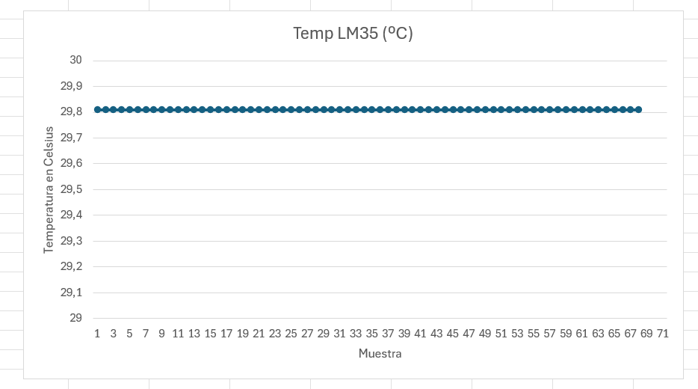
Figura 4. Gráfica temporal del LM35 en Excel.

7. Resultados y aprendizaje
Registro del LM35. Con Data Streamer se grabaron 68 registros del LM35 en una sola columna. Todos tuvieron el mismo valor, 29,81 °C, que corresponde a una lectura de 61 en el ADC (61 × 5 / 1023 × 100). La temperatura del ambiente se mantuvo estable durante el registro y, además, con Vref = 5 V cada unidad del ADC equivale a unos 0,49 °C, por lo que variaciones menores no se reflejan en los datos. En pruebas anteriores, el monitor serie había mostrado 30,79 y 31,28 °C, que son justamente dos valores consecutivos del ADC (63 y 64).
Dato | Valor
Registros grabados | 68
Valor mínimo, máximo y promedio | 29,81 °C
Lectura equivalente del ADC | 61
Resolución del ADC (Vref = 5 V) | ≈ 0,49 °C por unidad
Intervalo de envío | 2 s
Pantalla y DHT22. La LCD mostró la temperatura del LM35 en la línea 1. En la línea 2, la pantalla indicó "--" para el DHT22, lo que significa que el programa no recibió datos válidos del sensor. Por eso no se pudo graficar ni comparar el DHT22 contra el LM35.
Preguntas de análisis
¿Qué diferencia existe entre ambas temperaturas? No pudo medirse en la práctica porque el DHT22 no entregó datos válidos. En teoría, los dos sensores miden la misma magnitud con principios distintos: el LM35 entrega un voltaje proporcional (10 mV/°C) que el Arduino convierte con su ADC, con una precisión del orden de ±0,5 °C y una respuesta rápida; el DHT22 es un sensor digital que entrega la temperatura y la humedad ya procesadas, con una precisión típica de ±0,5 °C en temperatura y de ±2 a 5 % en humedad, y solo permite una lectura cada 2 s. Por eso se esperarían diferencias de unas décimas de grado, hasta cerca de 1 °C, atribuibles a la precisión de cada sensor, a su tiempo de respuesta y a que no miden exactamente el mismo punto.
¿Cómo afecta Vref a la conversión del LM35? La fórmula supone que la referencia del ADC es exactamente 5,0 V. Si la alimentación por USB fuera, por ejemplo, de 4,8 V, el ADC leería valores cerca de un 4 % mayores y el programa calcularía alrededor de 31 °C cuando la temperatura real es 30 °C. Además, con Vref = 5 V cada unidad del ADC equivale a unos 0,49 °C, que es la razón por la que el registro del LM35 aparece fijo en 29,81 °C. Usar la referencia interna de 1,1 V del Arduino (analogReference(INTERNAL)) mejoraría la resolución a unos 0,1 °C, ajustando la fórmula a 1,1 / 1023 × 100.
¿Qué pasa si se lee el DHT22 demasiado rápido? El sensor necesita cerca de 2 s entre mediciones. Si se le consulta antes, no alcanza a preparar un dato nuevo y puede devolver NaN, repetir el valor anterior o dar lecturas erróneas. Por eso el programa lo lee cada 2000 ms e ignora los NaN para no sobrescribir el último valor válido. En esta práctica se respetó ese intervalo, así que la falla del sensor no se debió a la velocidad de lectura.
¿Por qué conviene millis() frente a delay()? delay() detiene el procesador, y con cuatro tareas de periodos distintos (500, 1000, 2000 y 2000 ms) todas tendrían que esperar a la más lenta. Con millis(), cada tarea compara su propio tiempo y todas avanzan sin bloquearse. En una versión del código se había dejado un delay(3000) dentro de la tarea del DHT; al ser bloqueante, retrasaba también el LM35, la LCD y el envío a Excel, y se eliminó.
Aprendizajes. Además de los conceptos, la práctica nos dejó una forma de diagnosticar fallas paso a paso: usar un escáner I²C para confirmar la dirección de la LCD, verificar la velocidad del monitor serie, liberar el puerto antes de cargar el código y revisar el formato de los datos que recibe Excel. También aprendimos que conviene probar cada sensor por separado antes de armar todo el sistema y tener un sensor de repuesto para descartar fallas del componente.

8. Conclusión
Con este laboratorio se integraron en una misma estación una medición analógica (LM35), una pantalla LCD por I²C y el registro de datos en Excel por el puerto serie. I²C permitió mostrar los datos con solo dos pines de comunicación, y millis() hizo posible mantener varias tareas con frecuencias distintas sin bloquear el programa. El registro del LM35 en Data Streamer funcionó y mostró una temperatura estable de 29,81 °C.
La limitación principal fue el módulo DHT22, que no entregó mediciones válidas pese a las pruebas de cableado, pin y conexión directa; lo más probable es que estuviera defectuoso. Por eso la comparación entre ambos sensores y el registro de humedad quedan pendientes hasta contar con otro sensor, y el código ya está preparado para enviar las tres columnas a Excel. Una mejora para el LM35 sería usar la referencia interna de 1,1 V para ganar resolución. Este tipo de estación se puede aplicar en el monitoreo ambiental de salas técnicas, el registro de condiciones en tableros eléctricos y la supervisión de procesos, y es un prototipo básico de datalogger.

